О внесении изменений в приказ Департамента образования
Орловской области от 1 октября 2019 года № 1465
«О реализации регионального проекта «Современная школа»
на территории Орловской области в 2020 году»

В целях реализации регионального проекта «Современная школа» федерального проекта «Современная школа» национального проекта «Образование», обеспечивающего достижение целей, показателей
и результатов мероприятий «Обновление материально-технической базы
для формирования у обучающихся современных технологических
и гуманитарных навыков» и «Поддержка образования для детей
с ограниченными возможностями здоровья», п р и к а з ы в а ю:

- Внести изменения в приказ Департамента образования Орловской области от 1 октября 2019 года № 1465 «О реализации регионального проекта «Современная школа» на территории Орловской области в 2020 году», дополнив его приложениями 9–10 согласно приложениям 1–2 к настоящему приказу.
- Управлению общего образования Департамента образования Орловской области (Патова Т. К.) довести настоящий приказ до органов местного самоуправления в сфере образования и руководителей образовательных организаций, подведомственных Департаменту образования Орловской области.
- Контроль за исполнением данного приказа возложить
на начальника управления общего образования Департамента образования Орловской области Патову Т. К.

Член Правительства Орловской области – руководитель Департамента образования Орловской области | Т. В. Крымова

Приложение 1
к приказу Департамента
образования Орловской области
_____________2020 г. № ________

Приложение 9
к приказу Департамента
образования Орловской области
1 октября 2019 г. № 1465

Минимальные индикаторы и показатели результативности Центра образования цифрового и гуманитарного профилей «Точка роста»
при реализации основных и дополнительных
общеобразовательных программ

№ | Наименование индикатора/показателя | Минимальное значение, начиная  с 2020 года | Значение муниципального образования
№ | Наименование индикатора/показателя | Минимальное значение, начиная  с 2020 года | 2020 год | 2021 год | 2022 год

1 | 2 | 3 | 4 | 5 | 6
1. | Численность детей, обучающихся  по предметной области «Технология»  на обновленной материально-технической базе Центра образования цифрового и гуманитарного профилей «Точка роста» (далее – Центра «Точка роста») (человек в год) | ∑X_{i}
2. | Численность детей, обучающихся по учебным предметам «Основы безопасности жизнедеятельности»  и «Информатика» на базе Центра «Точка роста» (человек в год) | ∑Y_{i}
3. | Численность детей, охваченных дополнительными общеразвивающими программами  на обновленной материально-технической базе Центра «Точка роста» (человек в год) | 0,7×P_{i}
4. | Численность детей, занимающихся  по дополнительной общеобразовательной программе «Шахматы»  на обновленной материально-технической базе Центра «Точка роста» (человек в год) | 20×I
5. | Численность человек, ежемесячно использующих инфраструктуру Центра «Точка роста»  для дистанционного образования (человек в год) | 100×I
6. | Численность детей, обучающихся по основным образовательным программам, реализуемым  в сетевой форме (человек  в год) | M-X_{i}
7. | Численность человек, ежемесячно вовлеченных  в программу социально-культурных компетенций  на обновленной материально-технической базе Центра «Точка роста» (человек в год) | 100×I
8. | Количество проведенных  на площадке Центра «Точка роста» социокультурных мероприятий (мероприятий в год) | 5×I
9. | Повышение квалификации сотрудников Центра «Точка роста» ежегодно (процентов) | 100
10. | Повышение квалификации иных сотрудников  Центра(-ов) | 100

Приложение 2
к приказу Департамента
образования Орловской области
_____________2020 г. № ________

Приложение 10
к приказу Департамента
образования Орловской области
1 октября 2019 г. № 1465

Дизайн-проект и зонирование кабинетов казенного общеобразовательного учреждения Орловской области «Крутовская общеобразовательная школа-интернат для обучающихся с ограниченными возможностями здоровья»

Кабинет учителя-дефектолога

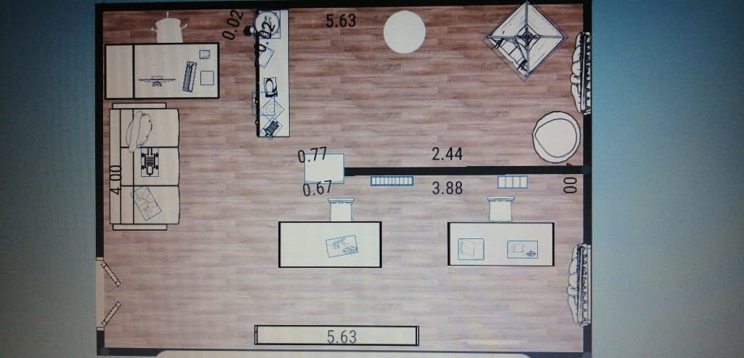
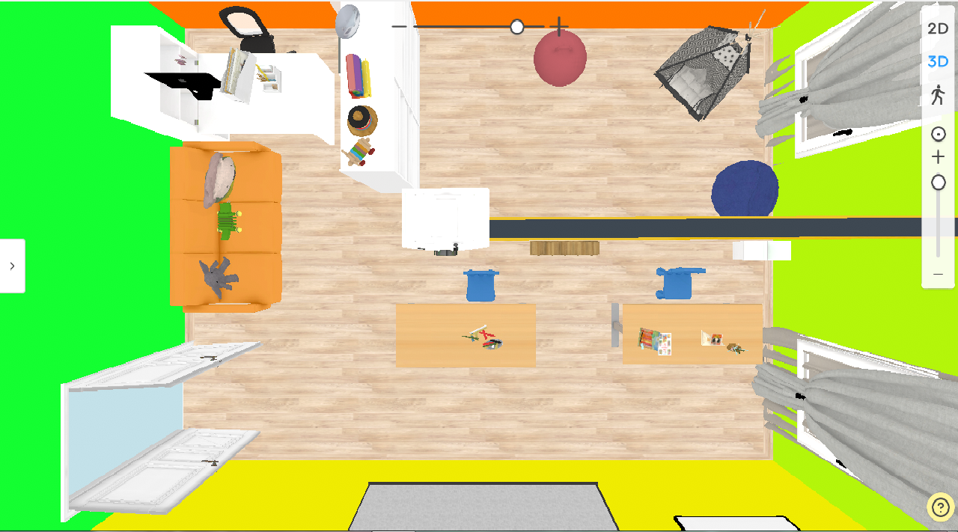

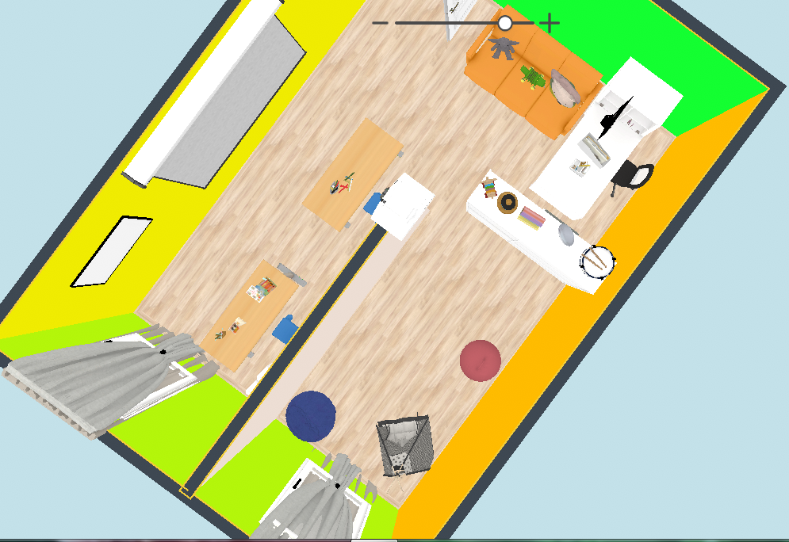

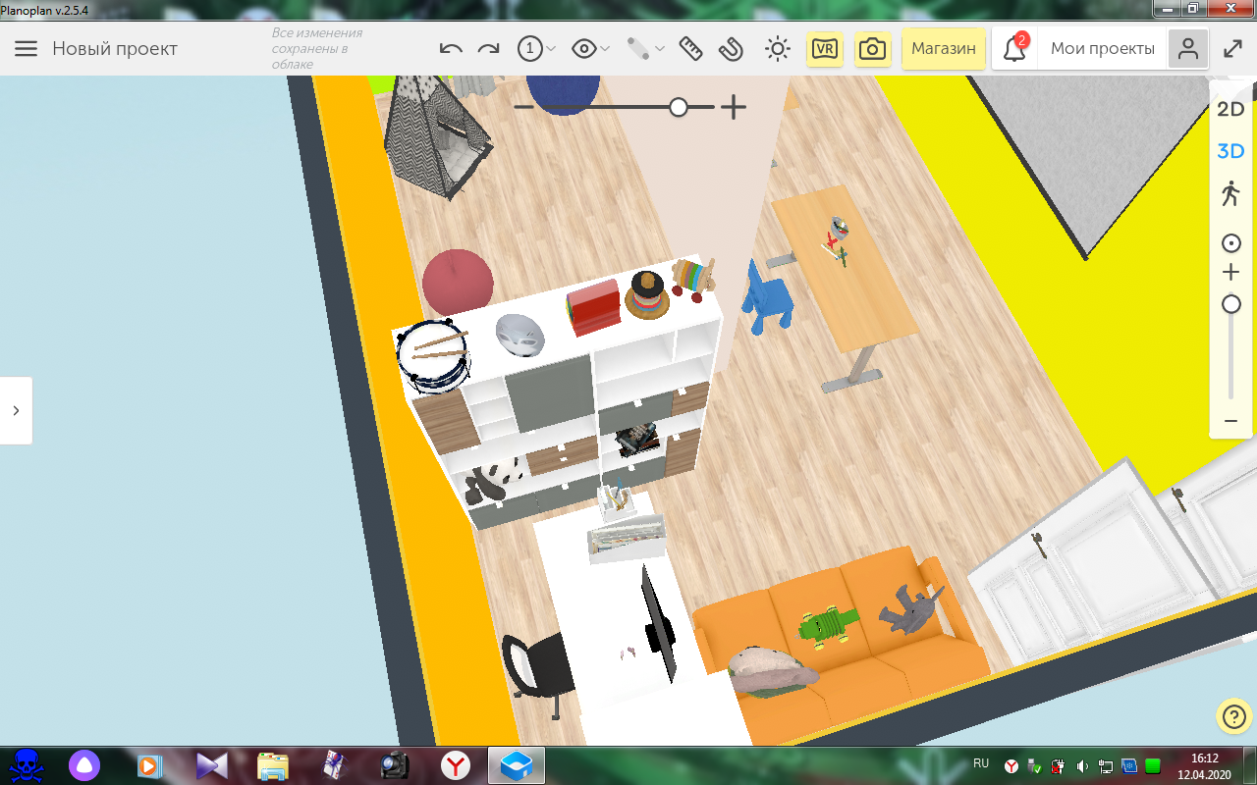

Дизайн-проект и зонирование кабинетов Казенного общеобразовательного учреждения Орловской области «Орловская общеобразовательная школа-интернат для обучающихся с тяжелыми нарушениями речи»

Развивающий кабинет

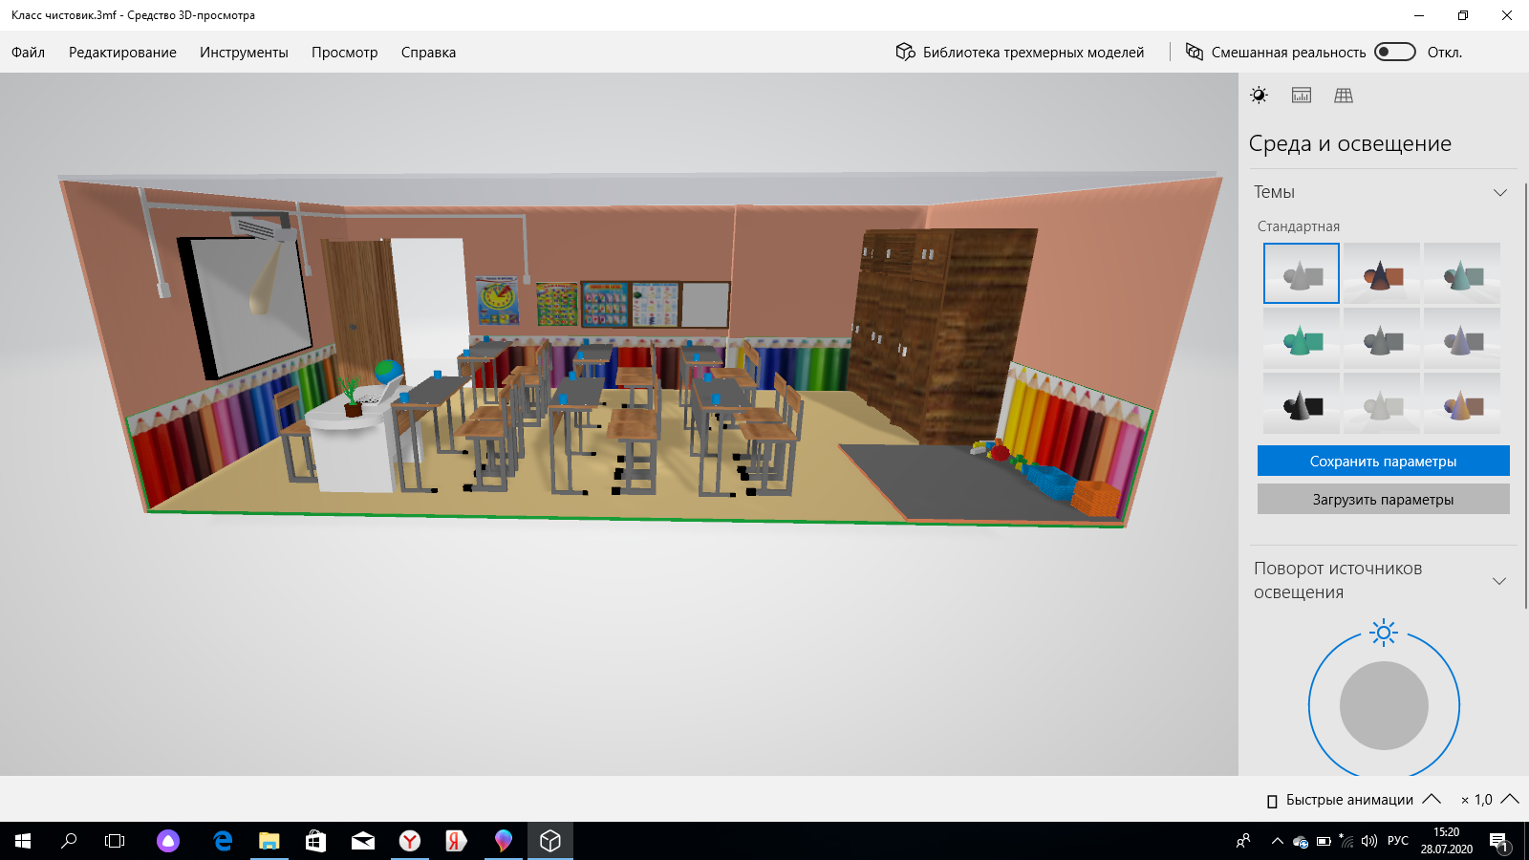

Логопедический кабинет

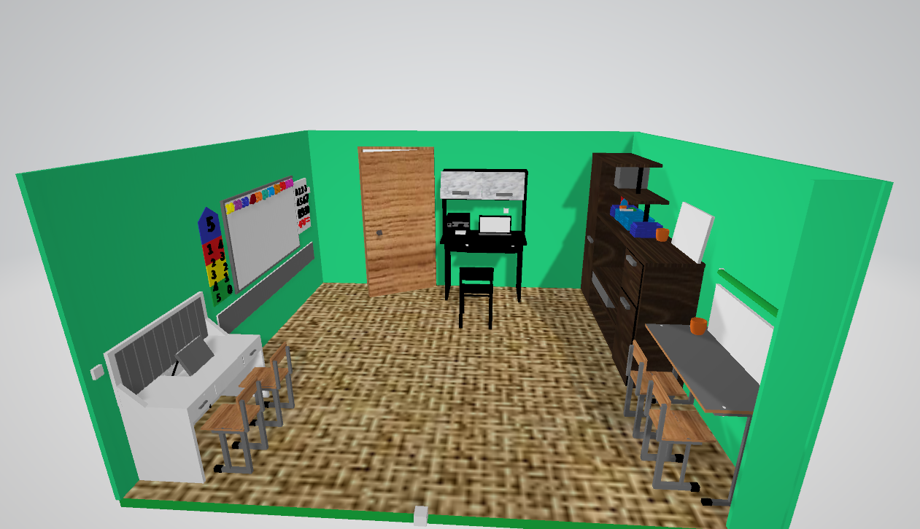

X_{i} – общая численность обучающихся по программам основного общего образования по предметной области «Технология» (с 5 по 9 класс включительно) в i-ой образовательной организации, на базе которой создается Центр «Точка роста»
Y_{i} - общая численность обучающихся по программам основного общего образования по учебным предметам «Основы безопасности жизнедеятельности» и «Информатика» в i-ой образовательной организации, на базе которой создается Центр «Точка роста»
P_{i} - общая численность обучающихся с 5 по 9 классы в i-ой образовательной организации, на базе которой создается Центр
I - количество Центров на территории муниципального образования
М - количество созданных учебных кабинетов в Центре «Точка роста», в которых осуществляется проведение учебных занятий по предметной области «Технология» и учебным предметам «Основы безопасности жизнедеятельности» и «Информатика», умноженное на количество уроков по предметной области «Технология» и учебным предметам «Основы безопасности жизнедеятельности» и «Информатика» в день (в среднем за учебную неделю), умноженное на 3 и умноженное на количество высокооснащенных ученикомест в кабинете(-ах), в которых осуществляется проведение учебных занятий по предметной области «Технология» и учебным предметам «Основы безопасности жизнедеятельности» и «Информатика» (если M-X_{i} имеет отрицательное значение, то значение показателя будет нулевым)

